SỞ GDĐT BÌNH ĐỊNH **KỲ THI TH THPT NĂM 2025**

**TRƯỜNG THPT NGÔ LÊ TÂN MÔN: VẬT LÍ**

(ĐỀ THAM KHẢO) *Thời gian làm bài 50 phút, không kể thời gian phát đề.*

**(Đề thi có 4 trang)**

**PHẦN 1. Thí sinh trả lời từ câu 1 đến câu 18. Mỗi câu hỏi thí sinh chỉ chọn 1 phương án.**

**Câu 1.** Phát biểu nào sau đây là **đúng** khi nói về mô hình động học phân tử?

**A.** Lực tương tác giữa các phân tử trong chất lỏng mạnh hơn so với các phân tử trong chất rắn.

**B.** Khoảng cách giữa các phân tử trong chất khí lớn hơn khoảng cách giữa các phân tử trong chất rắn.

**C.** Các phân tử trong chất rắn chuyển động hỗn độn hơn so với các phân tử trong chất lỏng.

**D.** Các phân tử trong chất rắn có kích thước lớn hơn so với các phân tử trong chất lỏng.

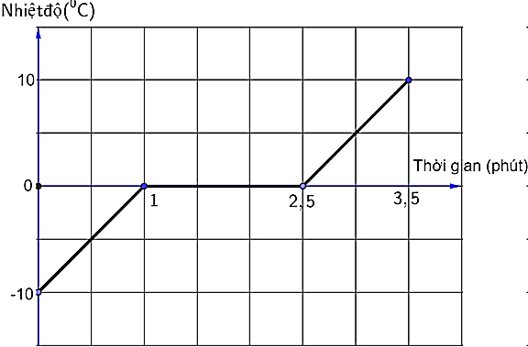**Câu 2.** Đồ thị hình vẽ sau biểu diễn sự thay đổi nhiệt độ của nước theo thời gian. Trong các nhận định sau, nhận định **đúng**?

**A.** Từ t = 0 phút đến t = 1 phút nước tồn tại ở thể rắn.

**B.** Quá trình nóng chảy diễn ra trong 1 phút đầu tiên.

**C.** Từ t = 1 phút đến t = 2,5 phút nước ở thể lỏng.

**D.** Từ t = 2,5 phút đến t = 3,5 phút nước bắt đầu sôi.

**Câu 3.** Khi hai vật có nhiệt độ khác nhau tiếp xúc với nhau thì năng lượng nhiệt sẽ truyền một cách tự phát từ

**A.** vật có nhiệt độ thấp hơn sang vật có nhiệt độ cao hơn.

**B.** vật có khối lượng lớn hơn sang vật có khối lượng nhỏ hơn.

**C.** vật có thể tích lớn hơn sang vật có thể tích nhỏ hơn.

**D.** vật có nhiệt độ cao hơn sang vật có nhiệt độ thấp hơn.

**Câu 4.** Gọi Q là nhiệt lượng cần truyền cho vật có khối lượng m để làm vật nóng chảy hoàn toàn vật ở nhiệt độ nóng chảy mà không thay đổi nhiệt độ của vật. Thì nhiệt nóng chảy riêng λ của chất đó được tính theo công thức

**A.** λ = Q.m. **B.** λ = Q + m. **C.** λ = Q – m. **D.** 

**Câu 5:** Đại lượng nào sau đây **không** phải là thông số trạng thái của lượng khí?

**A.** thể tích. **B.** áp suất. **C.** nhiệt độ tuyệt đối. **D.** Trọn**g** lượng.

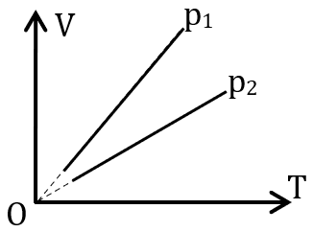**Câu 6:** Trên đồ thị V – T vẽ hai đường đẳng áp của cùng một khối lượng khí xác định. Thông tin nào sau đây là đúng?

**A.** p1 > p2. **B.** p1 < p2.

**C.** p1 = p2. **D.** p1 ≥ p2.

**Câu 7:** Một bình kín chứa 3,01.1023 phân tử khí hidro. Khối lượng khí hidro trong bình là bao nhiêu gam?

**A.** 1g. **B.** 2g. **C.** 3g. **D.** 4g.

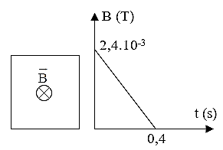**Câu 8:** Một khung dây cường độ 0,5 A hình vuông cạnh a = 40 cm. Từ trường có độ lớn 0,15 T có phương vuông góc với mặt phẳng khung dây, có chiều từ ngoài vào trong. Xác định lực và độ lớn của các lực từ tác dụng lên các cạnh

**A.** lực từ qua các cạnh đều bằng nhau và bằng 0,015 N.

**B.** lực từ qua các cạnh đều bằng nhau và bằng 0,025 N.  
 **C.** lực từ qua các cạnh đều bằng nhau và bằng 0,03 N.

**D.** lực từ qua các cạnh đều bằng nhau và bằng 0,045 N.

**Câu 9:** Một dây dẫn thẳng dài đặt trong không khí có dòng điện với cường độ I chạy qua. Độ lớn cảm ứng từ B do dòng điện này gây ra tại một điểm cách dây một đoạn được tính bởi công thức

**A.** B = 2.10-7. **B.** B = 2π.10-7 . **C.** B = 2.10-7 . **D.** B = 4π.10-7 .

**Câu 10:** Một dòng điện có cường độ I = 5 (A) chạy trong một dây dẫn thẳng, dài. Cảm ứng từ do dòng điện này gây ra tại điểm M có độ lớn B = 4.10-5 (T). Điểm M cách dây một khoảng

**A.** 25 (cm). **B.** 10 (cm). **C.** 5 (cm). **D.** 2,5 (cm).

**Câu 11:** Các đường sức từ của dòng điện thẳng dài có dạng là các đường

**A.** thẳng vuông góc với dòng điện.

**B.** tròn đồng tâm vuông góc với dòng điện.

**C.** tròn đồng tâm vuông góc với dòng điện, tâm trên dòng điện.

**D.** tròn vuông góc với dòng điện.

**Câu 12:** Phát biểu nào sau đây là **không** **đúng**?

**A.** Lực từ tác dụng lên dòng điện đổi chiều khi đổi chiều dòng điện.

**B.** Lực từ tác dụng lên dòng điện đổi chiều khi đổi chiều đường cảm ứng từ.

**C.** Lực từ tác dụng lên dòng điện đổi chiều khi tăng cường độ dòng điện.

**D.** Lực từ tác dụng lên dòng điện không đổi chiều khi đồng thời đổi chiều dòng điện và đường cảm ứng từ.

**Câu 13:** Một vòng dây kín nằm trong mặt phẳng vuông góc với các đường cảm ứng từ. Nếu độ lớn cảm ứng từ tăng 2 lần thì từ thông qua vòng dây

**A.** tăng 2 lần. **B.** tăng 4 lần. **C.** không đổi. **D.** giảm 4 lần.

**Câu 14:** Ban đầu (t = 0) có một mẫu chất phóng xạ X nguyên chất. Ở thời điểm t1 mẫu chất phóng xạ X còn lại 20% hạt nhân chưa bị phân rã. Đến thời điểm t2 = t1 + 100 (s) số hạt nhân X chưa bị phân rã chỉ còn 5% so với số hạt nhân ban đầu. Chu kì bán rã của chất phóng xạ đó là

**A**. 50 s. **B**. 25 s. **C**. 400 s. **D**. 200 s.

**Câu 15:** So với hạt nhân , hạt nhân  có nhiều hơn

**A**. 11 nơtrôn và 6 prôtôn. **B**. 5 nơtrôn và 6 prôtôn.

**C**. 6 nơtrôn và 5 prôtôn. **D**. 5 nơtrôn và 12 prôtôn.

**Câu 16:** Biết khối lượng của prôtôn là 1,00728 u; của nơtron là 1,00866 u; của hạt nhân Na 22,98373 u và 1u = 931,5 MeV/c 2. Năng lượng liên kết của Na bằng

**A**. 8,11 MeV. **B**. 81,11 MeV. **C**. 186,55 MeV. **D**. 18,66 MeV.

**Câu 17:** Hạt nhân bền vững nhất trong các hạt nhân U; Cs; Fe; He là hạt nhân



**A**. Cs. **B**. He. **C**. Fe. **D**. U.



**Câu 18:** Trong phản ứng hạt nhân: Be + α → X + n. Hạt nhân X là



**A**. C. **B**. O. C. B. **D**. C.



**PHẦN II. Thí sinh trả lời từ câu 1 đến câu 4. Trong mỗi ý a), b), c), d) ở mỗi câu, thí sinh chọn đúng hoặc sai.**

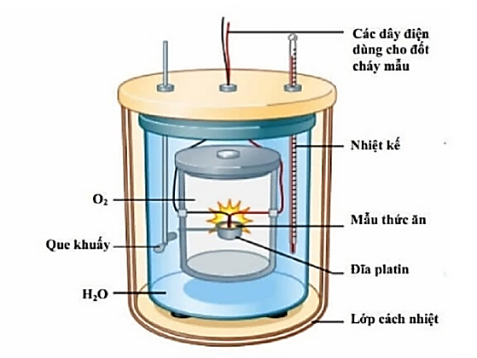**Câu 1:** Một nhiệt lượng kế khối lượng m1 = 100 g chứa một lượng m2 = 500 g nước ở cùng nhiệt độ $t_{1}=15°C.$ Người ta thả vào đó m = 150 g hỗn hợp bột Nhôm và Thiếc đã được đun nóng tới $t_{2}=100°C.$ Khi cân bằng nhiệt độ của hệ vật là $t=17°C.$ Biết nhiệt dung riêng của chất làm nhiệt lượng kế, của nước, của Nhôm, của Thiếc lần lượt là $460 J/kg.K,$ $4200J/kg.K, 900J/kg.K, 230J/kg.K$ và bỏ qua nhiệt lượng hao phí tỏa ra môi trường xung quanh.

**a)** Nhôm, nhiệt lượng kế thu nhiệt lượng.

**b.** Nhiệt lượng mà nhiệt lượng kế thu vào là 4392 J.

**c)** Khối lượng của nhôm là $m_{3}=0,026g.$ (kết quả làm tròn đến chữ số phần nghìn).

**d)** Khối lượng của Thiếc là $m_{4}=0,124g.$ (kết quả làm tròn đến chữ số phần nghìn).

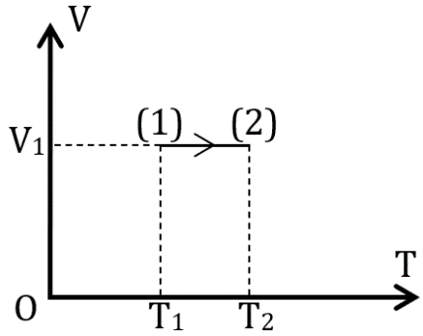**Câu 2:** Một khối khí xác định biến đổi từ trạng thái (1) sang trạng thái (2) được biểu diễn trên hệ tọa độ V – T như hình vẽ. Ở trạng thái (1), khi nhiệt độ bằng 170C, khối khí có áp suất bằng 105 Pa; áp suất của khối khí đó ở trạng thái (2) bằng 1,5.105 Pa.

**a)** Quá trình biến đổi của khối khí từ trạng thái (1) sang trạng thái (2) là quá trình đẳng tích.

**b)** Nhiệt độ của khối khí ở trạng thái (2) bằng 1170C.

**c)** Ở nhiệt độ 750C Khối khí có áp suất xấp xỉ bằng 1,2.105 Pa.

**d)** Khi nhiệt độ của khí trong bình là 1070C thì áp suất của nó xấp xỉ bằng 1,3.105 Pa.

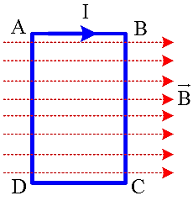**Câu 3.** Cho một khung dây hình chữ nhật ABCD có AB = 10 cm; BC = 20 cm, có dòng điện I = 4 A chạy qua đặt trong một từ trường đều có các đường sức từ song song với mặt phẳng chứa khung dây như hình vẽ. Biết B = 0,04 T.

**a)** Lực từ tác dụng lên các cạnh AB và CD bằng không.

**b)** Lực tác dụng lên cạnh BC hướng từ trong ra ngoài, lực tác dụng lên cạnh AD hướng từ ngoài vào trong và có độ lớn là 32. 10-3N.

**c)** Lực từ tác dụng lên các cạnh BC và AD có điểm đặt tại lần lượt tại B và D.

**d)** Lực từ của cạnh AD và BC tạo thành một cặp ngẫu lực có tác dụng làm cho khung dây quay đến vị trí mà mặt phẳng khung dây vuông góc với các đường sức từ.

**Câu 4.** Cho phản ứng hạt nhân: ${}_{17}^{37}{Cl}$ + X —> ${}_{18}^{37}{Ar}$ + ${}_{0}^{1}n$. Cho mCl = 36,9569 u; mAr = 38,6525 u; mx = 1,0073 u; mn = 1,0087 u; 1u = 931 Me v/c2.

a) Hạt nhân X là H (Hidro).

b) Phán ứng này là phản ứng toả năng lượng.

c) Năng lượng tỏa ra của phản ứng là 1,58 MeV.

d) Đồng vị Ar trong phản ứng có số khối là 37.

**PHẦN III. Thí sinh trả lời từ câu 1 đến câu 6.**

**Câu 1.** Người ta thực hiện một công 150 J để nén khí trong xylanh. Biết rằng nội năng của khí tăng thêm 30 J. Khí truyền ra môi trường xung quanh nhiệt lượng bao nhiêu Jun?

**Câu 2.** Trên nhãn của một ấm điện có ghi thông số 220V – 1000W. Sử dụng ấm điện này ở hiệu điện thế 200V để đun sôi 2 lít nước từ nhiệt độ 20oC. Tính thời gian đun nước (đơn vị giây). Biết hiệu suất của ấm là 90%, nhiệt dung riêng của nước là 4190 J/kg.K, coi điện trở của ấm điện không thay đổi trong quá trình sử dụng.

**Câu 3.** Một khung dây có bán kính 10 cm gồm 50 vòng. Trong mỗi vòng có dòng điện cường độ 10A đi qua**.** Khung được đặt trong từ trường đều có các đường sức từ song song với mặt phẳng khung, độ lớn cảm ứng từ $B=0,2 T.$ Mômen lực tác dụng lên khung là bao nhiêu N.m(làm tròn đến hai chữ số thập phân)? Cho π = 3,14.

**Câu 4.** Bình kín đựng khí Helium chứa 3,01.1023 nguyên tử Helium ở điều kiện 0°C và áp suất trong bình là l atm. Thể tích của bình đựng khí trên là bao nhiêu lít?

**Câu 5.** Sau khoảng thời gian 1 ngày đêm 87,5% khối lượng ban đầu của một chất phóng xạ bị phân rã thành chất khác. Chu kì bán rã của chất phóng xạ đó là bao nhiêu giờ?

**Câu 6.** Phốt pho phóng xạ β- với chu kỳ bán rã T = 14,2 ngày. Sau 42,6 ngày kể từ thời điểm ban đầu, khối lượng của một khối chất phóng xạ còn lại là 2,5 g. Tính khối lượng ban đầu của chất đó là bao nhiêu gam?



**………………………HẾT……………………….**

*- Thí sinh không được sử dụng tài liệu.*

*- Giám thị không giải thích gì thêm.*